重庆大学城市科技学院教务处文件

重大城科教[2015]9号
—————————————————————————

关于办理2014-2015学年第二学期
学生重修选课的通知

各二级学院：
经学校研究决定，3月16日起开始办理学生重修选课手续，具体要求和安排如下：
一、重修办理对象
除2015届毕业班学生外，凡有不及格课程的全校各年级专业学生均可办理。
二、重修选课范围
本次只办理本学期已开设课程的重修选课。
请注意,本学期“大学英语2”和“高等数学2”将进行单开班重修（重修同学集中在一个班进行教学，单独参加期末考试），其余科目重修方式不变，仍采取跟班教学。
三、办理时间和流程
1、3月16日至3月22日23:59前进行网上重修报名；
2、3月19日前请各年级专业班级负责人，将不能在网上报名的课程名称、年级、专业等信息，报辅导员汇总后（同一年级、同一专业、同一门课只填写一次即可），交至学生所在二级学院教学秘书处。教学秘书核查无误后在规定时间内再次进行选课，补选时间：3月21日—22日；
3、学生根据自己不及格课程在网上进行重修选课（具体选课方法见附件）。选课后一定要及时查看自己的“选课情况查询”（或者“个人课表查询”），以选课情况查询结果为准。
请注意：若课表上无重修课程，学生将无资格参加期末考试；若错选和漏选，学生期末考试成绩将无法登载。
4、跟班重修学生办理完重修确认手续后，即可到所选课程教学班上课。单开班重修学生（即选“高等数学2”和“大学英语2”）报名时仍然选择跟班重修，之后系统会重新组成重修班，上课时间和地点另行通知。
四、注意事项
1、办理选课手续后，学生必须按照自己选定课程的教学班上课和参加课程考试，否则造成无法登载成绩情况，责任由学生本人承担；
2、请重修学生认真对待本次选课，于规定时间内办理手续。未办理重修手续但参加考试，学生成绩视为无效；
3、未注册学生没有选修课程资格，本次将不纳入办理范围。

特此通知。

附件：重修选课方法

教务处
二〇一五年三月十六日
附件：
重修选课方法
一、登录数字校园
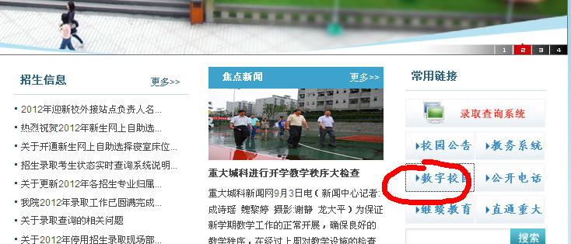
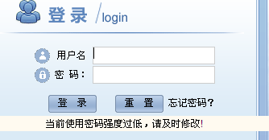
二、登录教务系统
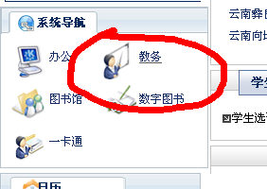
三、选课
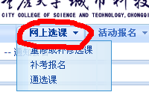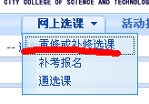
- 先弄清楚自己要重修的课程，本学期是否有开设：
- 从下拉框罗列的课程中找出自己需要重修的课程：
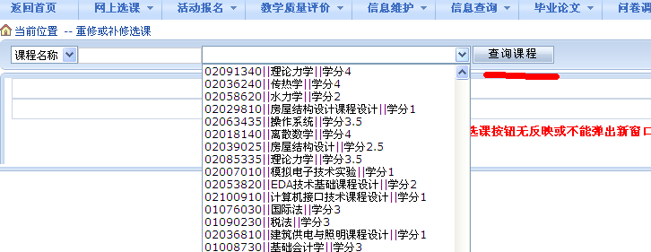
请点击“跟班重修选课”。
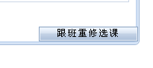
（注：如果点击选课按钮无反映或不能弹出新窗口，请按住"CTRL"键点击再试！请关闭浏览器“弹出窗口拦截”的功能）
3、选择教学班:
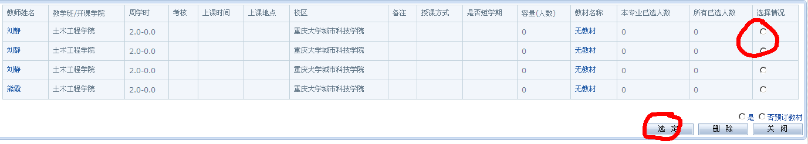
选中教学班，点击选定，即完成了跟班重修（单开班）的报名；（教材预订选“否”）
若提示以下画面：
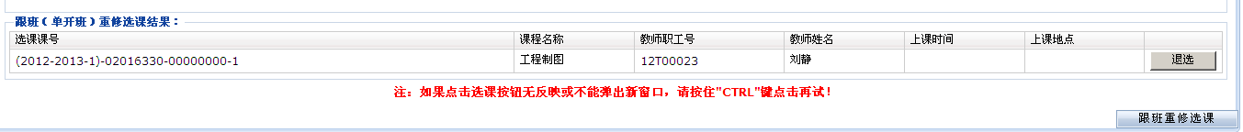
则选课成功

若在重修选课的时候下拉列表没有你所选的课程，
说明你需要重修的课程计划有变动，例如课号变了，学分变了等等，请学生先弄清楚是否是本学期开设的课程（查询方法见右图：点击菜单信息查询—教学任务查询，学年2014-2015，学期2，选择自己需要重修的课程点击“查询”即可）：
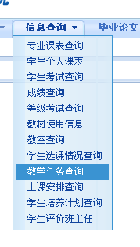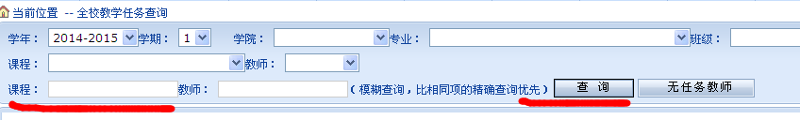
若本学期开设的有这门课（请填报同专业低年级的课程，其他学院专业年级的课，除公共基础课外，一般不符合本专业培养计划的要求，不能填报），请到辅导员处进行登记，填写《重修报名登记表》（同一门课同一年级专业只填写一次即可），由辅导员统一汇总后交学院教学秘书，等相关工作人员处理完毕后，方可再次进行跟班重修选课的操作。

